**PROPOSAL TUGAS AKHIR**

**SISTEM MONITORING KECEPATAN ANGIN BERBASIS JARINGAN SENSOR NIRKABEL UNTUK MEMPREDIKSI KESELAMATAN BERLAYAR PERAHU NELAYAN**



**GENALDY SEPTIANTO MBUIK**

**NIM.1908561008**

**PROGRAM STUDI TEKNIK INFORMATIKA**

**FAKULTAS MATEMATIKA DAN ILMU PENGETAHUAN ALAM**

**UNIVERSITAS UDAYANA**

**JIMBARAN**

**2022**

**LEMBAR PERSETUJUAN PROPOSAL TUGAS AKHIR**

|  |  |  |
| --- | --- | --- |
| Judul | : | Sistem Monitoring Kecepatan Angin Berbasis Jaringan Sensor Nirkabel Untuk Memprediksi Keselamatan Berlayar Perahu Nelayan |
| Nama | : | Genaldy Septianto Mbuik |
| NIM | : | 1908561008 |
| Tanggal Seminar | : | 6 April 2022 |

Disetujui Oleh :

Pendamping Proposal

|  |
| --- |
| Cokorda Rai Adi Pramartha, ST.MM.Ph.D |

NIP. 197806212006041002

Mengetahui.

Mengetahui, Komisi Seminar dan Tugas Akhir

Program Studi Informatika

FMIPA UNUD

Ketua,

 I Gusti Ngurah Anom Cahyadi Putra, S.T, M.Cs.

NIP. 198403172019031005

**LEMBAR PENGESAHAN PROPOSAL TUGAS AKHIR**

|  |  |  |
| --- | --- | --- |
| Judul | : | Sistem Monitoring Kecepatan Angin Berbasis Jaringan Sensor Nirkabel Untuk Memprediksi Keselamatan Berlayar Perahu Nelayan |
| Nama | : | Genaldy Septianto Mbuik |
| NIM | : | 1908561008 |
| Tanggal Seminar | : | 6 April 2022 |

Disetujui oleh:

NamaKetuaPenguji Ketua Penguji TTD

NIP

NamaPenguji1 Penguji 1 TTD

NIP

NamaPenguji2 Penguji 2 TTD

NIP

NamaPenguji3 Penguji 3 TTD

NIP

NamaPenguji4 Penguji 4 TTD

NIP

Mengetahui,

Komisi Seminar dan Tugas Akhir

Program Studi Informatika

FMIPA UNUD

Ketua,

I Gusti Ngurah Anom Cahyadi Putra, ST., M.Cs

NIP. 198403172019031005

**KATA PENGANTAR**

Proposal penelitian dengan judul Sistem Monitoring Kecepatan Angin Berbasis Jaringan Sensor Nirkabel Untuk Memprediksi Keselamatan Berlayar Perahu Nelayan ini disusun dalam rangkaian kegiatan pelaksanaan Tugas Akhir di Program Studi Teknik Informatika Fakultas Matematika dan Ilmu Pengetahuan Alam Universitas Udayana. Proposal ini disusun dengan harapan dapat menjadi pedoman dan arahan dalam melaksanakan penelitian berikutnya.

Sehubungan dengan telah terselesainya proposal ini, maka diucapkan terima kasih dan penghargaan kepada berbagai pihak yang telah membantu pengusul, antara lain:

1. Bapak I Komang Cokorda Rai Adi Pramartha, ST.MM.Ph.D.sebagai Pembimbing I yang telah banyak membantu menyempurnakan proposal ini;
2. Bapak-bapak dan Ibu-ibu dosen pengajar di Program Studi Teknik Informatika Fakultas MIPA Universitas Udayana yang telah meluangkan waktu untuk memberikan saran dan masukan dalam menyempurnakan proposal ini.
3. Teman-teman di Program Studi Teknik Informatika yang memberikan dukungan moral dalam penyelesaian proposal ini.

Disadari pula bahwa sudah tentu proposal ini masih mengandung kelemahan dan kekurangan. Memperhatikan hal ini, maka masukan dan saran-saran penyempurnaan sangat diharapkan.

Jimbaran, 21 Maret 2022

Genaldy Septianto Mbuik

**DAFTAR ISI**

LEMBARAN PERSETUJUAN PROPOSAL TUGAS AKHIR i

LEMBAR PENGESAHAN PROPOSAL TUGAS AKHIR ii

KATA PENGANTAR iii

DAFTAR ISI iv

DAFTAR GAMBAR vi

DAFTAR TABEL vii

1.Latar Belakang 1

2.Rumusan Masalah 2

3.Tujuan Penelitian 2

4.Batasan Masalah 3

5.Manfaat Penelitian 3

6.Tinjauan Pustaka 3

6.1 Tinjauan Empiris 3

6.2 Tinjauan Teoristis 6

6.2.1.Angin 6

6.2.2.Kecepatan Angin 7

6.2.3.Mikrokontroler Arduino Uno 7

6.2.4. Liquid Crystal Display (LCD) 8

6.2.5. Sensor Anemometer 9

6.2.6. Algoritma Naïve Bayes 9

6.2.7. Nelayan 10

7.Metodologi Penelitian 10

7.1 Data Penelitian 10

7.1.1.Metode Observasi 11

7.1.2.Metode Penelitian 11

7.2 Variabel Penelitian 11

7.3 Analisis Kebutuhan 11

7.4 Gambaran Sistem 12

7.4.1. Prinsip Kerja dari Sistem Monitoring Kecepatan Angin14 14

7.5 Skenario Pengujian 14

8.Jadwal Pelaksanaan Penelitian 15 15

Daftar Pusataka 16……….. 16

**DAFTAR GAMBAR**

7.1 *Gambar Mikrokontroller Arduino* 8

7.2 *Gambar LCD 2x16* 8

7.3 *Gambar Sensor Anemometer* 9

7.4 *Gambaran Diagram Sistem* 13

7.5 *Gambaran Diagram Prinsip Kerja* 14

**DAFTAR TABEL**

8.1 Tabel *Jadwal Pelaksanaan Penelitian* 15

**1.Latar Belakang**

Dalam kehidupan sehari-hari angin sangat dibutuhkan untuk menunjang kegiatan maupun digunakan untuk sumber energi terbarukan seperti menggerakkan turbin angin yang dapat menghasilkan listrik yang bermanfaat bagi kita semua. Misalnya penerapan pada Pembangkit Listrik Tenaga Bayu, angin sebagai penggerak turbin angin. Maka dibutuhkan pengukuran kecepatan angin terlebih dahulu agar penempatan turbin angin bisa tepat (Suwarti dkk., 2017**)**. Udara yang bergerak (angin) dengan kecepatan tertentu dapat diketahui besarnya dengan alat pengukur kecepatan angin yaitu anemometer. Maka dari itu penulis membuat sistem monitoring kecepatan angin dan arah angin yang memanfaatkan sensor kecepatan. Hasil putaran anemometer kemudian akan diproses oleh mikrokontroler arduino dan hasil pengukuran tersebut akan ditampilkan pada monitor.

Cuaca mempengaruhi kehidupan baik terhadap manusia, binatang maupun tanaman. Karena itu memanfaatkan cuaca dan iklim dengan baik dan tepat merupakan suatu usaha meningkatkan produktivitas. Sebagai wilayah kepulauan yang berpegunungan, cuaca dan iklim di Indonesia dipengaruhi oleh sistem angin lokal seperti angin darat-laut dan angin lembah-gunung. Sistem angin harian sangat penting dalam klimatologi karena terjadi secara regular dan sering

Nelayan adalah suatu kelompok masyarakat yang kehidupannya bergantung langsung dari hasil laut, baik dengan cara melakukan penangkapan ataupun budidaya. Mereka pada umumnya tinggal di pinggir pantai, sebuah lingkungan pemukiman yang dekat dengan lokasi kegiatannya. Mata pencaharian nelayan adalah segala sesuatu yang berhubungan dengan perikanan, berupa proses penyediaan rumah ikan, peralatan penangkapan, proses penangkapan, penjualan, dan seterusnya.

Faktur cuaca buruk merupakan permasalahan yang seringkali dianggap sebagai penyebab utama dalam kecelakaan laut. Permasalahan yang biasanya dialami adalah badai, gelombang yang tinggi yang dipengaruhi oleh musim/badai, arus yang besar yang disebabkan oleh angin . Hal ini yang membuat para nelayan yang biasa menggunakan perahu untuk mecari ikan dilaut biasanya mengalami masalah dalam mencari ikan akibat tidak mengetahui potensi angin yang bisa membahayakan keselamatan dari nelayan tersebut. Menurut data Pusat Meteorologi Maritim 2022 untuk syarat keselamatan pelayaran bagi perahu nelayan adalah dengan batas kecepatan angin di laut maksimum 15 knot yang dapat menyebakan tinggi gelombang di atas 1.25 Meter. Oleh karena itu dibutuhkan sistem untuk mengukur kecepatan angin kemudian membuat perhitungan dari kecepatan angin tersebut agar dapat memperoleh data yang bisa memprediksi keselamatan dari sebuah perahu nelayan.

**2.Rumusan masalah**

Permasalahan utama pada penelitian ini antara lain bagaimana kerja sensor Anemometer sebagai sensor pengukuran kecepatan angin.Ruang lingkup dari penelitian ini untuk mengetahui berapa output yang keluar dari sensor pengukuran kecepatan angin. Berdasarkan dari permasalahan yang ada, untuk mengetahui besar kecepatan angin tersebut maka dirancanglah alat pengukuran berbasis kecepatan angin berbasis arduino uno sebagai pusat pengendalian program dalam berkerja, yang akan menampilkan hasil pengukuran kecepatan angin dari sensor Anemometer ke dalam LCD yang kemudian digunakan perhitungan untuk menentukan apakah kecepatan angin yang dihasilkan dapat berpotensi bagi keselamatan aktvitas pelayaran perahu nelayan.

**3.Tujuan Penelitian**

1. Sebagai pengembangan lanjutan mikrokontroler Arduino Uno dalam bidang alat ukur kecepatan angin dengan memanfaatkan sensor Anemometer
2. Untuk menentukan keselamatan berlayar perahu nelayan dari data kecepatan angin yang diperoleh dengan menggunakan klasifikasi Naïve Bayes

**4.Batasan Masalah**

Ruang lingkup memberikan batasan masalah dengan tujuan untuk mempermudah penulis dalam membahas pokok – pokok pikiran secara jelas dan sistematis. Beberapa batasan masalah tersebut antara lain:

1. Penelitian ini dilakukan dengan menggunakan mikrokontroler Arduino pada gerak angin yang ada pada pantai Kedonganan di Kabupaten Badung Provinsi Bali
2. Penelitian ini dilakukan hanya kepada kapal nelayan yang berukuran 15 meter ke bawah.
3. Penelitian ini masih difokuskan pada parameter masukan pengguna.

**5.Manfaat Penelitian**

1. Untuk mengetahui prinsip kerja pengukuran kecepatan angin menggunakan mikrokonrtroler Arduino.
2. Untuk mengetahui kecepatan yang keluar pada proses pengukuran kecepatan angin
3. Untuk mengetahui kondisi cuaca pada lingkungan

**6.Tinjauan Pustaka**

**6.1. Tinjauan Empiris**

**6.1.1.** SISTEM MONITORING KECEPATAN ANGIN DENGAN SENSOR ANEMOMETER MENGGUNAKAN RADIO FREKUENSI LONG RANGE BERBASIS MIKROKONTROLER ARDUINO MEGA (ROZEFF PRAMANA 2016)

Pada penilitian ini Pengujian pengukuran kecepatan angin dan arah angin dilakukan di Pelabuhan Desa Berakit dan menggunakan Anemometer Model: AM-4221. Pengukuran ini menggabungkan semua rangkaian menjadi satu sistem yang terdiri dari rangkaian *power supply*, modul Arduino, rangkaian sensor kecepatan angin dan rangkaian sensor arah angin. Perangkat ini bekerja dan dapat menampilkan kecepatan dan arah angin laut secara bersamaan. Hasil pengujian data pada tabel 3, perangkat rancangan dapat bekerja dengan baik. Perangkat memiliki nilai yang berbeda setiap waktunya dikarenakan material yang digunakan penulis masih tergolong material berat yaitu bush yang merupakan spare part sepeda motor, tiang yang terbuat dari bahan alumunium, dan desain cup baling-baling yang tidak sama antara perangkat penulis dan anemometer komersial. Gesekan antara piringan dan sensor menjadi salah satu perbedaan nilai kecepatan angin, karena desain piringan yang masih manual dan tidak presisi yang mengakibatkan terjadi hambatan pada perputaran. Pembacaan kecepatan angin diambil nilai 2 digit dibelakang koma, sedangkan anemometer pembanding 1 digit dibelakang koma. output yang di keluarakan berupa tegangan yang berbentuk pulsa, tegangan inilah yang di masukkan sebagi input pada port digital Arduino. Nilai tersebut nantinya akan di proses dan dikalkulasi pada Arduino. Pada sensor arah angin di gunakan delapan sensor optocoupler yang menunjukkan arah pergerakan angin. Sitem rangkaian ini bekerja jika salah satu sensor optocoupler aktif data yang akan tampil berupa arah angin. Sensor arah angin harus dikalibrasi letak posisi arah sensor terlebih dahulu ketika perangkat digunakan, kalibrasi perangkat ini berdasarkan kompas. Kalibrasi ini bertujuan agar arah angin dapat terbaca sesuai pergerakan yang terjadi.

6.1.2. SISTEM MONITORING KECEPATAN ANGIN (JABAR LAZUARDE,RIFKI ADITYA HAMZAH,MUHAMMAD ARJUNWIJANARKO 2021)

Pada penelitian dilakukan Tahap pertama adalah kalibrasi sensor. Kalibrasi dilakukan menggunakan kipas angin dan juga anemometer yang sudah dikalibrasi. Dalam proses kalibrasi, digunakan 3 variasi kecepatan angin yang berbeda. Mula-mula sensor akan membaca kecepatan kipas angin dan menampilkan dalam bentuk Rotation per Minute (RPM). Selanjutnya diukur kecepatan angin yang sama menggunakan anemometer yang sudah dikalibrasi. Nilai kecepatan angin dari anemometer serta rpm dari sensor yang telah diperoleh akan menjadi variabel X dan Y untuk memperoleh rumus kalibrasi. Setelah berhasil memperoleh keluaran berupa kecepatan angin yang akurat, dilanjutkan dengan proses upload nilai kecepatan angin yang terbaca ke aplikasi. Sesuai dengan data yang sudah diolah dalam mikrokontroler selanjutnya dikirim ke web server menggunakan modul sim 800C. Web server akan meneruskan pengiriman data ke dua platform yang berbeda yaitu thingspeak dan firebase. Data dari thingspeak dan firebase kemudian dikirim ke user interface berupa aplikasi. Ketika proses uploading kecepatan angin sudah berhasil, dilakukan uji coba selama kurang lebih 1 hari untuk memastikan tidak ada kendala ketika sistem menyala dalam jangka waktu yang lama. Proses uji coba dilakukan dengan menggunakan kipas angin yang diarahkan ke sensor anemometer lalu sensor akan membaca kecepatan angin lalu mengirim kecepatan angin yang terbaca ke aplikasi. Tahap selanjutnya adalah melakukan uji coba di lokasi monitoring yakni Pantai Baru. Hasil uji coba menunjukan bahwa sistem sudah mampu membaca kecepatan angin di wilayah pantai dengan baik. Akan tetapi masih ada kendala berupa sinyal yang kurang baik di lokasi monitoring. Ketika sinyal memburuk pada saat uji coba, alat dimatikan kemudian menghidupkan kembali (restart) untuk memperoleh sinyal yang lebih baik. Pihak PLTH juga memberi masukan terkait aplikasi yang sudah dibuat. Masukan yang diterima adalah history monitoring kecepatan angin sebaiknya diperbarui setiap 10 menit supaya perbandingan data yang diperoleh tidak terlalu jauh.

**6.2 Tinjauan Teoristis**

6.2.1. Angin

Angin adalah udara yang bergerak dari daerah yang bertekanan udara tinggi (maksimum) ke daerah yang bertekanan udara rendah (minimum). Perbedaan tekanan udara di sebebabkan adanya perbedaan suhu udara. Apabila suhu udaranya tinggi maka tekanan udaranya minimum, sedangkan apabila suhu udaranya rendah maka tekanan udara maksimum. Alat utuk mengukur arah dan kecepatan angin adalah anemometer. Faktor Terjadinya Angin Dalam proses terjadinya angin dipengaruhi oleh beberapa faktor yang menyebabkan angin dapat ada dan muncul antara lain sebagai berikut.Gradien Barometris, adalah bilang yang menampilkan adanya perbedaan tekanan udara dari 2 isobar pada jarak 111 km. Dimana semakin besar gradien barometris, maka semakin cepat juga tiupan angin. Letak Tempat, adalah angin lebih cepat yang berada/dekat di garis khatulistiwa, dari pada yang jauh dari khatulistiwa. Tinggi Tempat,Tinggi rendahnya tempat/lokasi dapat mempengaruhi karena semakin tinggi tempat tersebut, maka semakin kencang angin bertiup, dan sebaliknya, Hal ini dapat terjadi karena disebabkan oleh pengaruh gaya gesekan yang menghambat laju udara. Di permukaan yang tidak merata seperti gunung, pohon dan tempat lainnya memberikan gaya gesekan yang besar. Waktu, Disiang hari angin bergerak lebih cepat dari pada di malam hari. Dalam klimatologi, angin memiliki dua fungsi dasar yaitu : Pemindahan panas baik dalam bentuk yang dapat diukur maupun yang tersimpan dari lintang rendah ke lintang yang lebih tinggi dan akan membuat setimbang neraca radiasi surya antara lintang rendah dan tinggi Pemindahan uap air yang dievaporasikan dari laut ke daratan dimana sebagian besar dikondensasikan untuk menyediakan kebutuhan air yang turun kembali sebagai hujan, kabut ataupun embun.fungsi angin secara umum juga adalah Memindahkan uap air yang sudah terevaporasi dari laut ke daratan dan mengalamu kondensasi yang selanjutnya menjadi hujan.(Harahap,2018)

6.2.2. Kecepatan Angin

Kecepatan Angin Besar kecilnya gradien-gradien barometik Ialah angka yang menunjukan paerbedaan tekanan udara antara 2 isobar melalui garis lurus, dihitung untuk tiap-tiap 111 km (jarak di daerah equator = 1 derajar) Relief permukaan bumi.Jika relief bertuip di daerah yang reliefnya kecil (rata), berarti rintangannya sedikit dan kecepatannya tidak terganggu maka anginakan berhembus kencang, begitu pula sebaliknya. Ada tidaknya tumbuh-tumbuhan Pohon-pohon yang tinggi ataupun lebra dapat menahan kecepatan angin. Tingginya dari permukaan tanah Angin bertiup dekat permukaan bumi akan mendapatkan hambatan karena begesekan dengan muka bumi, sedangkan angin yang bertiup jauh di atas permukaan bumi bebas dari hambatan-hambatan. Kecepatan angin adalah kecepatan angin horisontal pada ketinggian 2 meter dari permukaan tanah yang ditanami dengan rumput. Jadi jelas merupakan angin permukaan yang kecepatannya dapat dipengaruhi oleh karakteristik permukaan yang dilaluinya. Kecepatan angin pada dasarnya ditentukan oleh perbedaan tekanan udara antara tempat asal dan tujuan angin (sebagian faktor pendorong) dan resistensi medan yag dilaluinya

6.2.3. Mikrokontroller Arduino Uno

Arduino adalah sebuah board mikrokontroller yang berbasis ATmega328. Arduino memiliki 14 pin input/output yang mana 6 pin dapat digunakan sebagai output PWM, 6 analog input, crystal osilator 16 MHz, koneksi USB, jack power, kepala ICSP, dan tombol reset. Arduino mampu men-support mikrokontroller; dapat dikoneksikan dengan computer menggunakan kabel USB.( Suwarti dkk,2017)

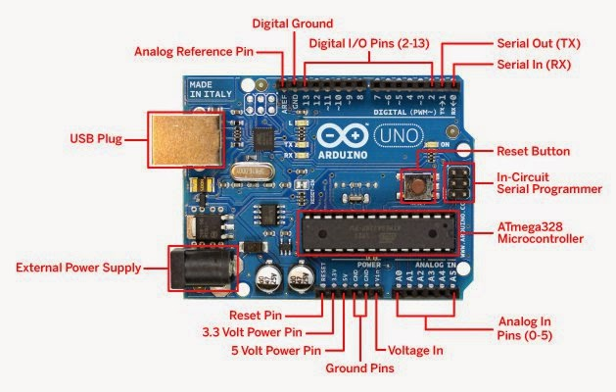

Gambar 7.1 *Gambar Mikrokontroller Arduino* Uno

6.2.4. Liquid Crystal Display (LCD)

Liquid crystal display adalah suatu jenis media tampil yang menggunakan kristal cair sebagai penampil utama. LCD sudah digunakan diberbagai bidang misalnya alal–alat elektronik seperti televisi, kalkulator, atau pun layar komputer.Pada Penelitian ini LCD digunakan untuk menampilkan hasil dari kecepatan Angin.

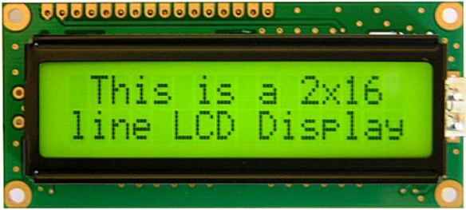

Gambar 7.2*Gambar LCD 2x16*

6.2.5. Sensor Anemometer

Anemometer merupakan sensor angin untuk mengukur kecepatan angin di sekitaran-nya dan juga banyak digunakan pada stasiun pengukuran cuaca. Pengukuran kecepatan angin yang bisa digunakan ada beberapa metode yang digunakan, salah satunya menghitung waktu yang terjadi setiap setiap kejadian, Pada perhitungan ini yang diterapkan pada percobaan ini didasarkan atas konsep rotasi per menit, yakni menghitung jumlah rotasi yang dilakukan peralatan selama satu menit, jumlah rotasi tersebut. pengukuran dilakukan tiap 1 menit (menggunakan Real time clock (RTC).(Harahap,2018)

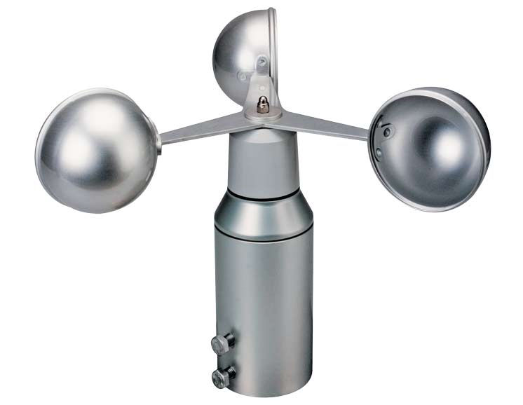

Gambar 7.3 *Gambar Sensor Anemometer*

6.2.6. Algoritma Naïve Bayes

Algoritma Naive Bayes merupakan salah satu algoritma yang terdapat pada teknik klasifikasi. Naive Bayes merupakan pengklasifikasian dengan metode probabilitas dan statistik yang dikemukan oleh ilmuwan Inggris Thomas Bayes, yaitu memprediksi peluang di masa depan berdasarkan pengalaman dimasa sebelumnya sehingga dikenal sebagai Teorema Bayes. Teorema tersebut dikombinasikan dengan Naive dimana diasumsikan kondisi antar atribut saling bebas. Klasifikasi Naive Bayes diasumsikan bahwa ada atau tidak ciri tertentu dari sebuah kelas tidak ada hubungannya dengan ciri dari kelas lainnya. Adapun alur dari metode Naive Bayes

6.2.7. Nelayan

Nelayan adalah suatu kelompok masyarakat yang kehidupannya bergantung langsung dari hasil laut,baik dengan cara melakukanpenangkapan ataupun budidaya.Mereka pada umumnya tinggal dipinggir pantai, sebuah lingkungan pemukiman yang dekat dengan lokasi kegiatannya. Mata pencaharian nelayan adalah segala sesuatu yang berhubungan dengan perikanan, berupa proses penyediaan rumah ikan, peralatan penangkapan, proses penangkapan, penjualan, dan seterusnya. Nelayan merupakan bagian yang tak terpisahkan dalam kehidupan laut, awalnya pelut adalah nelayan. Keselamatan dan Kesehatan kerja adalah suatu kegiatan untuk menciptakan lingkungan kerja yang aman, nyaman dan cara peningkatan serta pemeliharaan kesehatan tenaga kerja baik jasmani, rohani dan sosial. Keselamatan merupakan bagian terpenting dari proses penangkapan ikan dari seorang nelayan. (Andi Hendrawan,2017)

**7. Metodologi Penelitian**

Pada metode penelitian ini akan terdapat langkah-langkah dalam penelitian ini. Sub Bab bahasan yang akan dijelaskan meliputi pengumpulan data, desain penelitian, dan metode yang akan digunakan.

` **7.1 Data penelitian**

Penelitian ini menggunakan metode deskriptif kuantitatif dengan observasi langsung dan dianalisa secara deskriptif. Langkah-langkah yang akan dilakukan sebagai berikut :

1. Pengumpulan Data
2. Analisa Kebutuhan Sistem
3. Rancangan Sistem
4. Implementasi Sistem
5. Pengujian Dan Analisa Sistem

7.1. Metode Observasi

Observasi Data yang akan dilakukan dengan langsung ke tempat penelitian di Pantai Kedonganan yang terletak di sebelah utara pantai Jimbaran yang berada pada Kabupaten Badung, Provinsi Bali. yang akan mengukur tingkat kecepatan angin yang ada pada pesisir pantai dengan menggunakan sensor anemometer.

7.1.2 Metode Penelitian

Penelitian Data yang akan dilakukan dengan menggunakan metode Naïve Bayes yang akan mengolah data yang sudah di observasi dan mengklasifikasikan data tersebut ke dalam salah satu tingkatan kecepatan angin yang aman bagi nelayan pada saat berlayar.

**7.2 Variabel Penelitian**

Variabel penelitian adalah suatu nilai atau besaran variasi yang bisa diubah dan selalu berubah sehingga dapat mempengaruhi hasil dari penelitian. Pada penelitian ini penulis menggunakan variabel terikat dan variabel bebas, dengan sensor Anemometersebagai variabel terikat dan tingkat kecepatan angin yang termasuk variabel bebas.

**7.3 Analisis Kebutuhan**

7.3.1 Kebutuhan Perangkat

Dalam penelitian ini analisis kebutuhan berfokus pada kebutuhan perangkat keras dan lunak yang akan berguna untuk menampilkan data informasi. Perangkat keras yang akan digunakan adalah ,

1. Mikrokontroller Arduino Uno,
2. Sensor Anemometer,
3. Lcd.
4. Perangkat lunak yang nantinya akan digunakan adalah Arduino IDE.
5. Komputer

**7.4 Gambaran Sistem**

Gambaran Sistem Monitoring Kecepatan Angin Berbasis Jaringan Sensor Nirkabel Angin Untuk Memprediksi Keamanan Berlayar Perahu Nelayan adalah sebagai berikut:

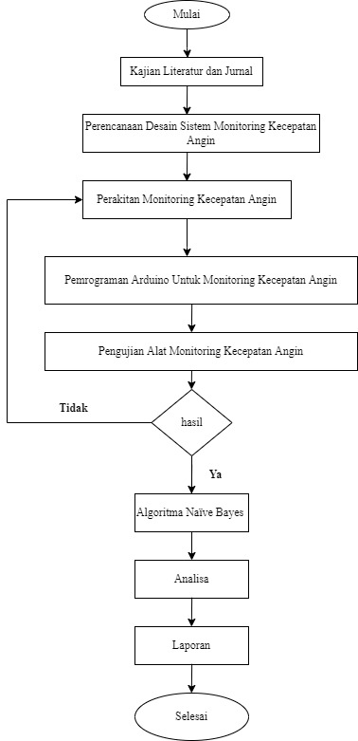

\

Gambar 7.4 *Gambaran Diagram Sistem*

7.4.1. Prinsip Kerja dari Sistem Monitoring Kecepatan Angin

Angin yang berasal dari pesisir pantai akan ditangkap sensor anemometer sehingga baling – baling bergerak menunjukkan kecepatan angin. Kemudian sensor akan menerima masukan yang berupa angin. Masukan tersebut diproses oleh mikrokontroller Arduino Nano dan selanjutnya ditampilkan pada LCD.



Gambar 7.5 *Gambaran Diagram Prinsip Kerja*

**7.5 Skenario Pengujian**

Skenario pengujian dilakukan dengan cara melakukan pengujian data real,yang akan dilakukan pada pesisir pantai yang dimana terdapat angin,dan kemudian dari pergerakan angin tersebut akan ditangkap oleh sensor yang kemudian data dari pegerakan angin tersebut akan dikirim ke mikrokontroler untuk diproses dan selanjutnya dari proses tersebut akan ditampilkan berupa hasil kecepatan angin tersebut pada layar LCD dalam satuan (m/s),pengujian yang dilakukan untuk kecepatan angin tersebut dilakukan setiap selang waktu 10 menit ,kemudian dari data angin yang diperoleh akan dicatat . Data tersebut nantinya akan ditentukan sebagai parameter penunjang penulis untuk kerberhasilan alat monitoring kecepatan angin untuk keselamatan berlayar perahu nelayan menggunakan algoritma Naïve Bayes.

**8.Jadwal Pelaksanaan Penelitian**

Pelaksanaan dari kegiatan penelitian yang penulis lakukan menghabiskan waktu selama enam bulan. Rincian dari kegiatan yang dilakukan dapat dilihat dari tabel 8.1 berikut:

|  |  |  |  |  |  |  |  |
| --- | --- | --- | --- | --- | --- | --- | --- |
| **No.** | **Rencana Kegiatan** | **Bulan Ke-** | | | | | |
| 1 | 2 | 3 | 4 | 5 | 6 |
| 1 | Studi Literatur |  |  |  |  |  |  |
| 2 | Pengumpulan Data Penelitian |  |  |  |  |  |  |
| 3 | Analisis dan Perancangan Sistem |  |  |  |  |  |  |
| 4 | Implementasi Sistem |  |  |  |  |  |  |
| 5 | Pengujian dan Evaluasi |  |  |  |  |  |  |
| 6 | Penulisan Laporan hasil Penelitian |  |  |  |  |  |  |

Tabel 8.1 Tabel *Jadwal Pelaksanaan Penelitian*

**DAFTAR PUSTAKA**

ADI APRILIANSYAH(2020). SISTEM MONITORING KECEPATAN ANGIN DENGAN SENSOR ANEMOMETER MENGGUNAKAN RADIO FREKUENSI LONG RANGE BERBASIS MIKROKONTROLER ARDUINO MEGA.Diambil Dari <https://repository.unsri.ac.id/42473/3/RAMA_45201_08021381621053_0018057304_0021127309_01_front_ref.pdf>

Andi Hendrawan(2017). ANALISA KESELAMATAN DAN KESEHATAN KERJA PADA NELAYAN.Diambil Dari <https://openjurnalsystem.amn.ac.id/index.php/saintara/article/view/16/9>

Asrul Ashari Muin(2016). Metode Naive Bayes Untuk Prediksi Kelulusan,2(1) 22-26.Diambil dari <https://media.neliti.com/media/publications/283828-metode-naive-bayes-untuk-prediksi-kelulu-139fcfea.pdf>

FANNIDA SHEILLA HARAHAP(2018). PENGUKURAN DAN PENGUJIAN KECEPATAN ANGIN DENGAN MENGGUNAKAN SENSOR ANEMOMETER BERBASIS ARDUINO UNO R3. Diambil dari <https://repositori.usu.ac.id/bitstream/handle/123456789/12095/152408016.pdf?sequence=1&isAllowed=y>

Gadang Wicaksono(2016). RANCANG BANGUN ALAT PENGUKUR ALAT ARAH DAN KECEPATAN ANGIN. Diambil Dari <https://repository.unair.ac.id/54818/2/FV.OSI.40-16%20Wic%20r.pdf>

Rozeff Pramana(2016). RANCANG BANGUN SISTEM MONITORINGKECEPATAN ANGIN DAN ARAH ANGIN UNTUK SISTEM KEPELABUHANAN .Diambil dari <http://jurnal.umrah.ac.id/wp-content/uploads/gravity_forms/1-ec61c9cb232a03a96d0947c6478e525e/2016/08/110120201019.pdf>

Suwarti,Mulyono,Budhi Prasetyo(2016). PEMBUATAN MONITORING KECEPATAN ANGIN DAN ARAH ANGIN MENGGUNAKAN MIKROKONTROLER ARDUINO. Diambil Dari <https://jurnal.unimus.ac.id/index.php/psn12012010/article/view/3152/3048>